Welk programma heeft de grootste compressiewinst per type bestand?



Naam: Desteney Bader

Klas: MD1B

Datum: 26-08-2016

Compressie

Dit zijn de dingen die ik bij 5 verschillenden zip programma’s ga zippen:

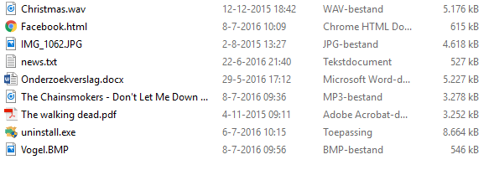

ZIP Programma 1:

WinRar/SimplyRar

Eigen compressie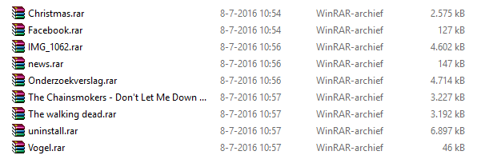

Zip compressie

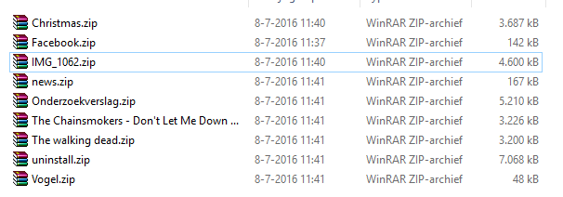

Applicatie zelf:

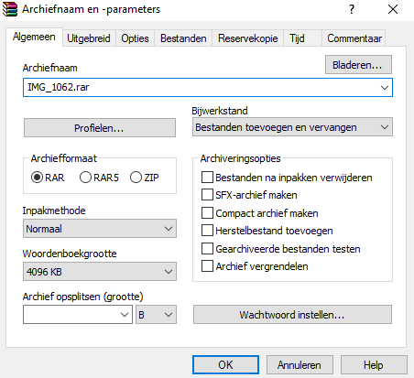

WinRar is een simpele zip programma wat snel te begrijpen is. Je heb meerdere mogelijkheden wat je met het programma wilt doen. Je kan bijvoorbeeld zelf de grootte van de bestanden kiezen en de zip beveiligen met een wachtwoord als je dat wilt. WinRar is ook gratis en je kan het zo lang gebruiken als je wilt. Het is niet makkelijk te verwijderen als je het alleen verwijdert en dan je prullenbak leeg haalt is het nog steeds niet weg. Het is mogelijk om het programma op een usb te zetten.

ZIP Programma 2:

7Zip

Eigen compressie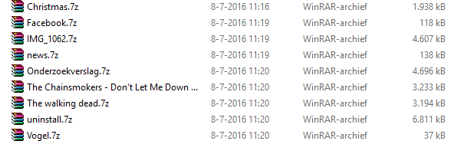

Zip compressie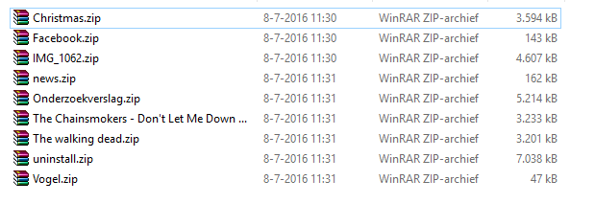

Applicatie zelf:

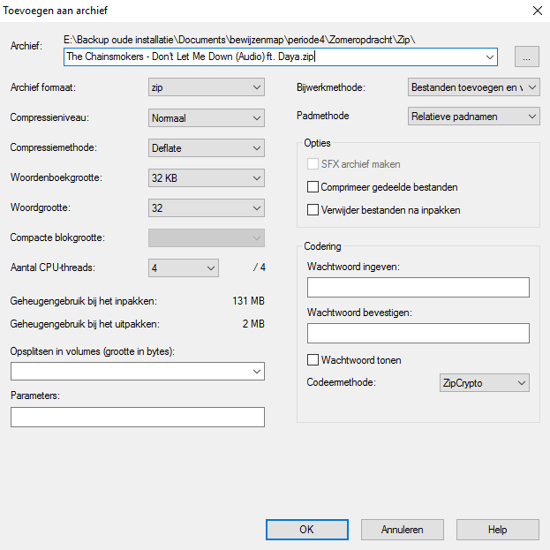

Het programma 7Zip lijkt heel erg op WinRar het is even makkelijk te begrijpen. Alleen bij 7Zip is de applicatie scherm iets duidelijker in mij mening. Net als WinRar is 7Zip een gratis programma en kan je het zo lang als je wilt gebruiken. Het is makkelijk verwijderen en je kan het op een usb downloaden.

Programma 3:

Systeemcompressie

Na zip/eigen compressie:

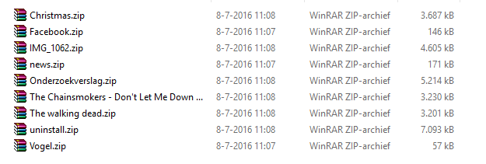

De systeemcompressie is een zip programma wat automatisch in je laptop zit. Bij de eigen compressie van de systeemcompressie wordt het automatisch een zip. Dus je kan niet kiezen tussen de zip vorm of eigen compressie bij systeemcompressie. De eigen compressie heb ook geen applicatie waarbij je de instellingen kan veranderen. De systeemcompressie is dus een simpel programma die je niet hoeft te downloaden en die je altijd kan gebruiken. Het is dan ook niet mogelijk om het te verwijderen of op een usb te downloaden.

Programma 4:

PkZip

Na zip compressie:

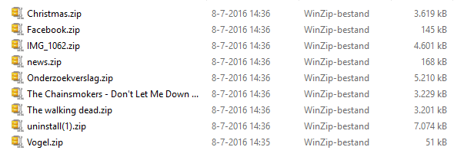

PkZip heeft alleen een zip compressie en geen eigen compressie. Ook heb PkZip geen applicatie waarbij je de instellingen kan veranderen. Het mag dan een simpele programma zijn maar je kan er niet veel mee doen. Je mag het 30 dagen gratis uit proberen en daarna moet je gaan betalen op de website kan je alleen nergens vinden hoeveel het kost. Het is lastig te verwijderen maar je kan het wel op een usb zetten.

Programma 5:

Files2Zip

Na zip compressie:

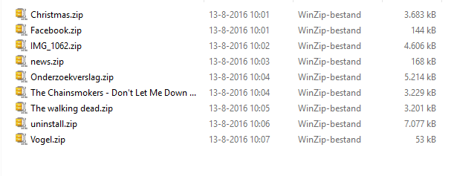

Files2Zip is een onlinewebsite waarbij je bestanden gratis kan zippen of uitpakken. Je hoeft er ook niet voor registeren. Om het te gebruiken hoef je alleen je bestanden erin te slepen en dan zip het gelijk. Alleen 1 nadeel is dat je niet zelf kan kiezen waar de bestanden komen te staan na het zippen. Ook kan je niet dingen instellingen van hoe groot je het wilt bijvoorbeeld en het heeft geen eigen compressie alleen een zip. Het is een handige website voor als je niet een heel programma wilt downloaden.

Mij voorkeur gaat uit naar 7Zip omdat het handig te gebruiken is en niet lang duurt om te downloaden. 0ok staat daar alles duidelijk aan gegeven.